Persbericht

Lech bij nachtlicht
Zumtobel realiseert projectspecifieke oplossing voor de verlichting van de gemeente Lech am Arlberg
Het natuurlijke beeld van het skioord Lech krijgt sinds deze winter met behulp van een LED-verlichtingsconcept een nieuwe enscenering. In samenwerking met Dieter Bartenbach heeft Zumtobel een projectspecifieke lichtoplossing ontwikkeld die niet alleen het stadsbeeld maar ook de gelijknamige rivier de Lech vakkundig in scène zet. Een speciaal ontwikkelde sturing regelt het verlichtingsniveau in functie van het uur van de dag én nacht zodat de lichtvoorwaarden op elk moment optimaal zijn.
Dornbirn, maart 2015 – Lech am Arlberg in Oostenrijk is een wintersportoord zoals je ze vindt in prentenboeken. Een schilderachtige plek aan de oevers van de rivier de Lech, ingebed in een imposant berglandschap met toppen tot 2.809 meter hoog boven de zeespiegel. De gemeente telt ongeveer 1.500 inwoners en leeft van het toerisme. Er staan circa 8.300 gastenbedden ter beschikking, elk jaar worden er bijna een miljoen overnachtingen geboekt. Lech is al die tijd een overzichtelijke landelijke gemeente gebleven en stelt bijzonder hoge eisen aan zichzelf. Zo kreeg Lech in het verleden ook al de titel "mooiste dorp van Europa" opgespeld.
Sinds kort wordt het dorp dankzij een nieuw lichtconcept dat door Dieter Bartenbach ontwikkeld en in nauwe samenwerking met Zumtobel gerealiseerd werd, in perfect licht ondergedompeld. "De bestaande straatverlichting met haar verouderde techniek was gewoon niet meer van deze tijd", zo herinnert zich Karlheinz Egger van de dienst ruimtelijke ordening in Lech. Toch waren er veel gesprekken en informatievergaderingen en ook heel wat overredingskracht nodig om de politiek, de administratie en de plaatselijke hoteliers mee aan boord te krijgen en hen te overtuigen van een nieuw lichtconcept op basis van de LED-technologie.
De situatie die Dieter Bartenbach aan het begin van zijn configuratiewerk aantrof, was zoals hij ze ook op vele andere plaatsen telkens weer ziet: een "lichtbrij" die de gedaante van het dorp "vervaagt". De diffuse lichtsituatie wordt tot stand gebracht door een traditionele buitenverlichting met meestal vrij stralende armaturen. Daartegen moet dan – met veel te veel licht – de verlichting van etalages en reclameborden optornen. Het eindresultaat is dat de oorspronkelijke gedaante van de stad volledig verdwijnt. "De ruimtelijke waarneming kantelt doordat de focus van de kijker alleen nog op de verblindende lichtbronnen gericht wordt", zo legt Bartenbach uit.
Met het nieuwe concept wordt het nachtelijke dorpsbeeld van Lech met zijn typische elementen nu door een accentuerende en structurerende LED-verlichting bewust in scène gezet. De speciaal hiervoor vervaardigde armatuur lost de lichtintensiteit over meerdere LED-punten op zodat voorbijgangers nauwelijks nog verblind worden. Bovendien straalt het licht vandaag veel preciezer en gerichter dan vroeger. Dit wordt bereikt door het exact frezen van de LED-lichtpunten. Een ander voordeel is de modulaire opbouw: de armaturen kunnen met 6 tot 34 LED-punten van elk circa 2 Watt geconfigureerd worden. Zo kan de lichtsituatie op elk moment aan de behoeften worden aangepast. Ook voor de lichtmasten heeft Zumtobel naargelang van de locatie verschillende uitvoeringen uitgewerkt.
Het zijn in de eerste plaats lineair georiënteerde ruimtes die het dorpsbeeld van Lech bepalen en met behulp van de nieuwe lichtoplossing worden uitgewerkt: de hoofdweg, die aangenaam als wandelpromenade verlicht wordt, de gevelrij en de rivier. Daarbij vonden de ontwerpers het vooral belangrijk om de rivier in het nachtelijke dorpsbeeld beleefbaar te maken. De verlichting haalt deze terug naar het dorp door de oevers en muurvlakken te verlichten. Beide worden zo in de waterloop weerspiegeld en creëren door de beweging van de stroming een dynamisch beeld dat de kijker blijft boeien en diepgang verleent aan de ruimte. Ook de verlichting van de gevelvlakken werkt structurerend. Hier bewijst het modulaire systeem zijn grote voordeel. In plaats van aan de masten kunnen de lichtkoppen ook aan de gevels gemonteerd worden zodat ze niet alleen voor een eenvormige uitstraling en een harmonieus lichteffect zorgen maar ook voor een effectvolle enscenering van de hotelgevels. Zo konden ook de hoteliers worden overtuigd, die deze maatregelen dan ook zelf financieren.
De nieuwe verlichting wordt goed gedoseerd ingezet: vanaf het begin van de schemering tot 22.00 uur zijn alle stadsruimtes verlicht. Daarna wordt de gevelverlichting uitgeschakeld. Om middernacht wordt de lichtsterkte van de straatverlichting tot aan een basisverlichtingsniveau gedimd. Deze fijne afstemming van de lichtsterkte wordt mogelijk gemaakt door een speciale lichtsturing op webbasis: in elke armatuur is een draadloze sensor ingebouwd waarmee het licht gedimd en geschakeld kan worden. Zo doet ook de 'smart city' zijn intrede in het Vorarlbergse Alpenlandschap.
De nieuwe dorpsverlichting biedt op die manier niet alleen een optische meerwaarde. De precieze lichtbundeling, gekoppeld aan een effectieve verblindingsbescherming, en de sturing dragen bij tot een duurzame stadsverlichting. De gebruikte LED-armaturen zijn efficiënter en beter voor de natuur dan conventionele, diffuus en vrij stralende concepten die het licht voor 60 procent zonder enig effect de lucht in sturen. Ook lichtvervuiling en de verstoring van de dierenwereld worden daardoor tot een minimum beperkt. Lech's nieuwe nachtelijke straatbeeld is dus in meer dan één opzicht een investering in de toekomst.

Bouwheer: gemeentebestuur Lech am Arlberg, Lech am Arlberg/A
Lichtconfiguratie: Dieter Bartenbach, Innsbruck/A
Elektro-installatie: Elektro Müller, Landeck/A
Lichtoplossing: projectspecifieke lichtoplossing

Beeldonderschriften:
(Photo Credits: Zumtobel)
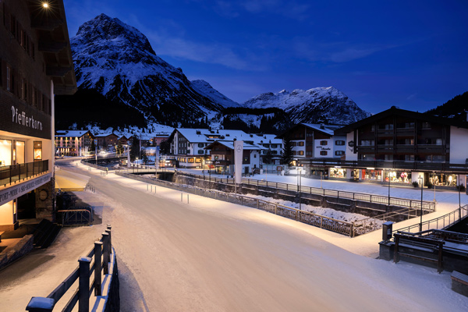
Foto 1: De gemeente Lech am Arlberg straalt in nieuw licht.
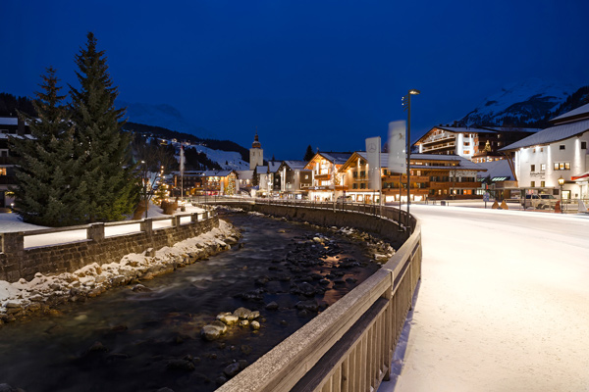
Foto 2: De rivier met dezelfde naam wordt door de nieuwe verlichting in het dorpsbeeld geïntegreerd.
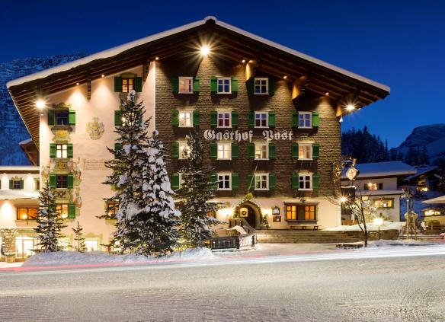
Foto 3: De gevels van de traditionele gebouwen worden door het nieuwe verlichtingsconcept geaccentueerd.
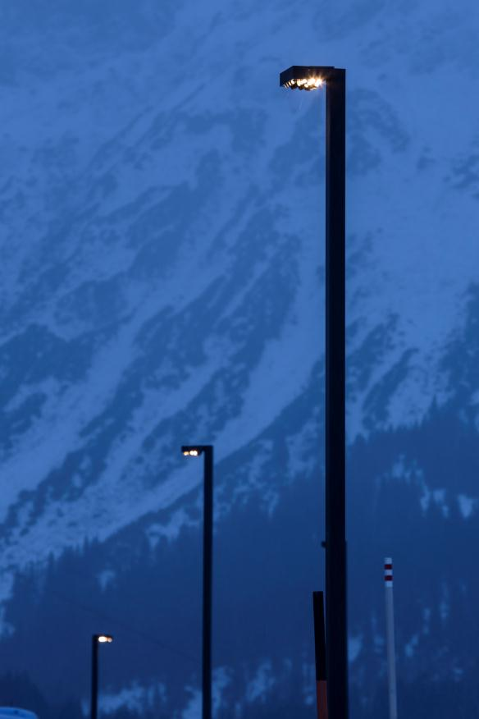
Foto 4: De armaturen kunnen met 6 tot 34 LED-punten van elk circa 2 Watt geconfigureerd worden.
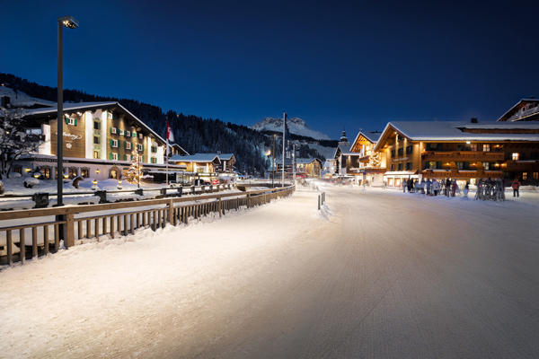
Foto 5: Het zijn in de eerste plaats lineair georiënteerde ruimtes die het dorpsbeeld van Lech bepalen en met behulp van de nieuwe lichtoplossing worden uitgewerkt: de hoofdweg, die aangenaam als wandelpromenade verlicht wordt, de gevelrij en de rivier.

Contactpersoon voor de pers:
Zumtobel Lighting GmbH  Sophie Moser  PR Manager  Schweizer Strasse 30  A-6850 Dornbirn  Tel.: +43-5572-390-26527  Tel. +43-664-80892-3074  e-mail: sophie.moser@zumtobelgroup.com  www.zumtobel.com | N.V. Zumtobel Lighting S.A.  Jacques Brouhier  Marketing Manager Benelux  Rijksweg 47  IndustriezonePuurs 442  2870 Puurs  Tel.: +32/(0)3/860.93.93  jacques.brouhier@zumtobelgroup.com  www.zumtobel.be  www.zumtobel.nl  www.zumtobel.lu
Verkoop Benelux:
N.V. Zumtobel Lighting S.A.
Rijksweg 47 – Industriezone Puurs Nr. 442
B-2870 Puurs

Tél.: +32 3 860 93 93
Fax : +32 3 886 25 00
info@zumtobel.be
info@zumtobel.lu

www.zumtobel.be
www.zumtobel.nl
www.zumtobel.lu

Over Zumtobel
Zumtobel is de internationaal toonaangevende aanbieder van globale lichtoplossingen die het samenspel van licht en architectuur ‘beleefbaar’ maakt. Als pionier op het vlak van innovatie kan Zumtobel een omvangrijk aanbod van hoogwaardige armaturen en lichtmanagementsystemen voor de professionele gebouwverlichting in de toepassingsdomeinen kantoor, vorming, verkoop, handel, hotel en wellness, gezondheid, kunst en cultuur en industrie aanbieden. Zumtobel is een merk van Zumtobel AG met hoofdzetel in Dornbirn, Vorarlberg (Oostenrijk).
Zumtobel. Het licht.

